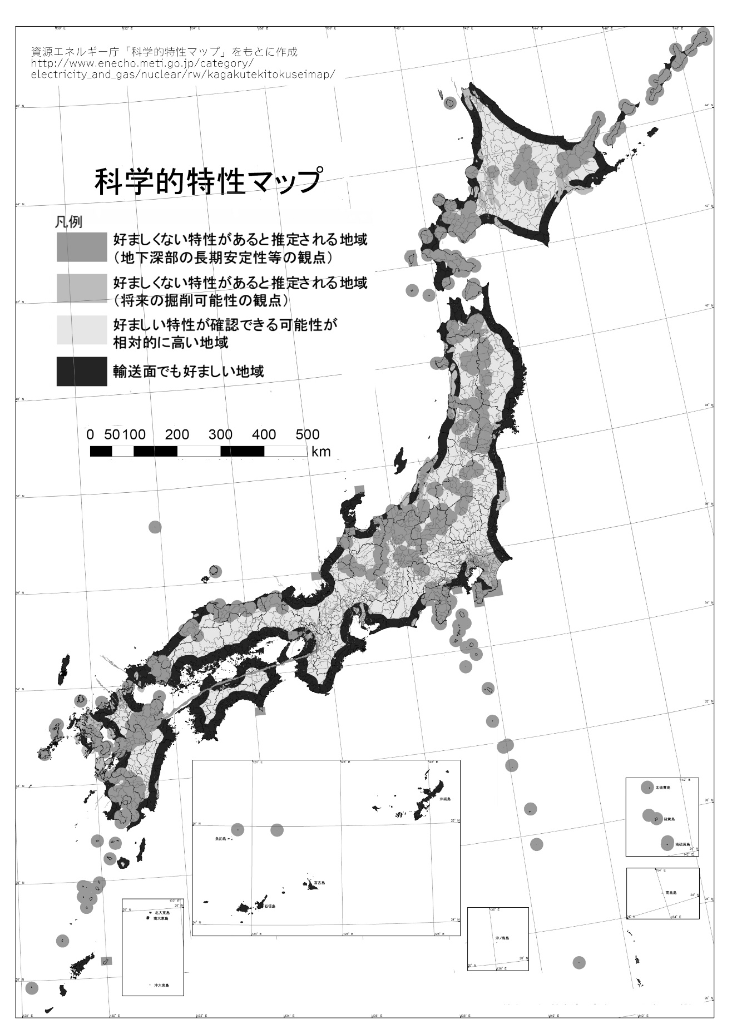
資源エネルギー庁が発表した高レベル放射性廃棄物最終処分地特性マップ

